**Aufgaben GDI4**

**Komplexitätsanalyse**

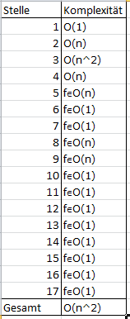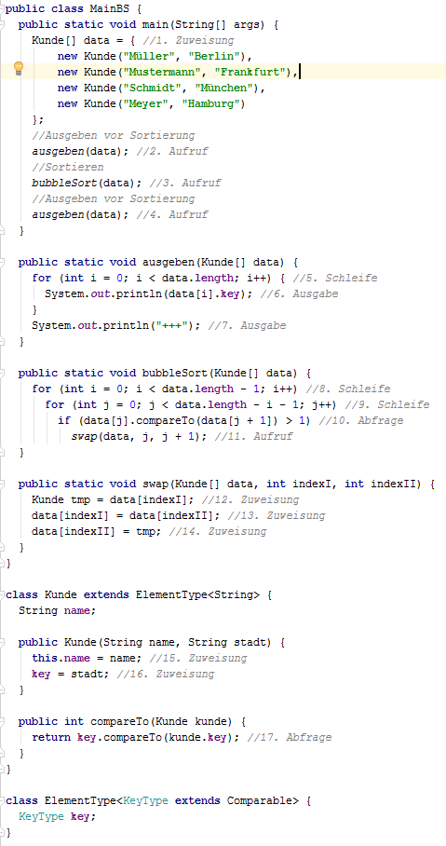

**GGT mit Rekursion**

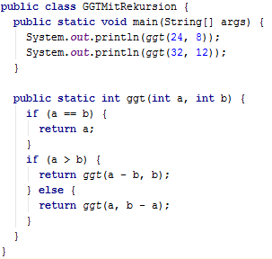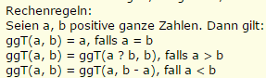

**Binomialkoeffizient**

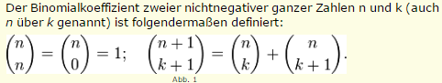

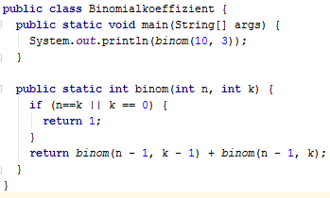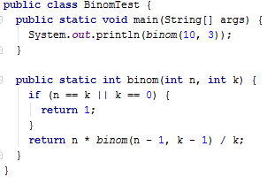

**Binomialkoeffizient mit Memoisierung**

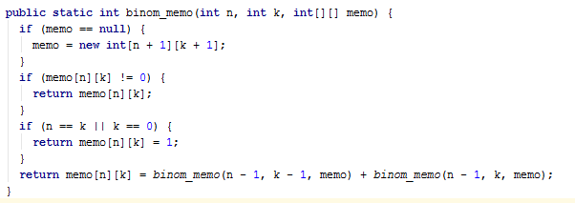

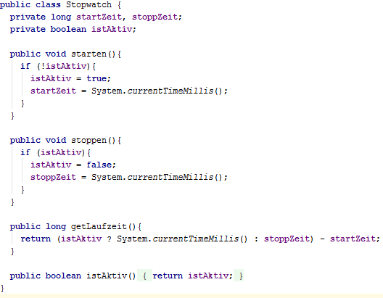

**Türme von Hanoi iterativ mit Stapel**

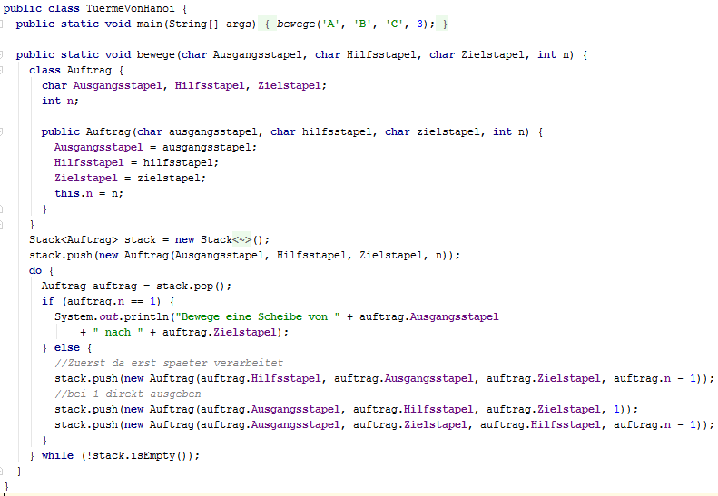

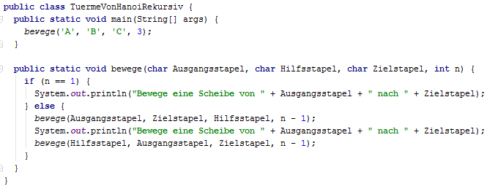

**Rekursiver Algorithmus – Fakultät**

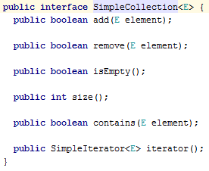 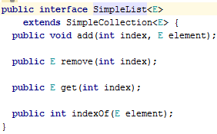 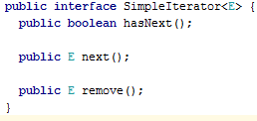

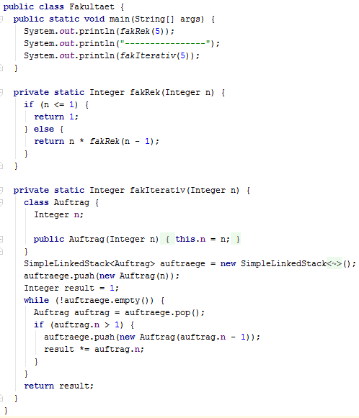

**Sequentielle Suche von Aufträgen**

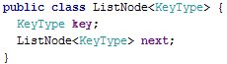

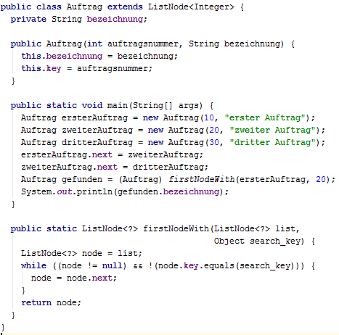

**BubbleSort**

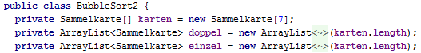 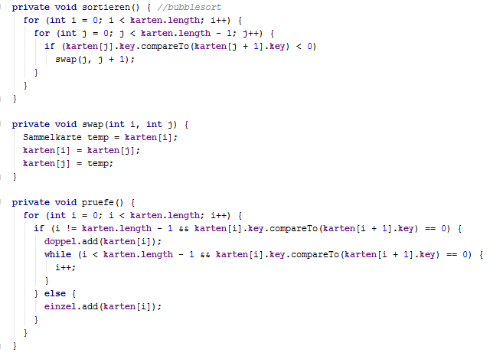

**MergeSort – Hilfsfelder**

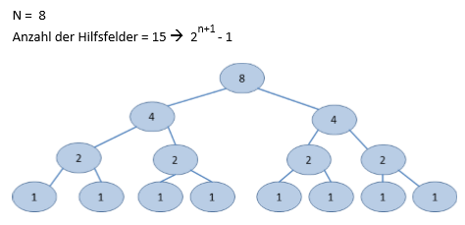

**QuickSort – andere Wahl Pivot-Element**

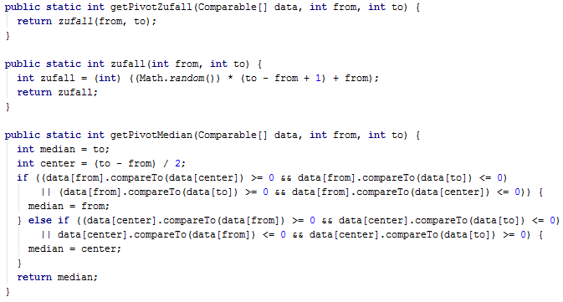 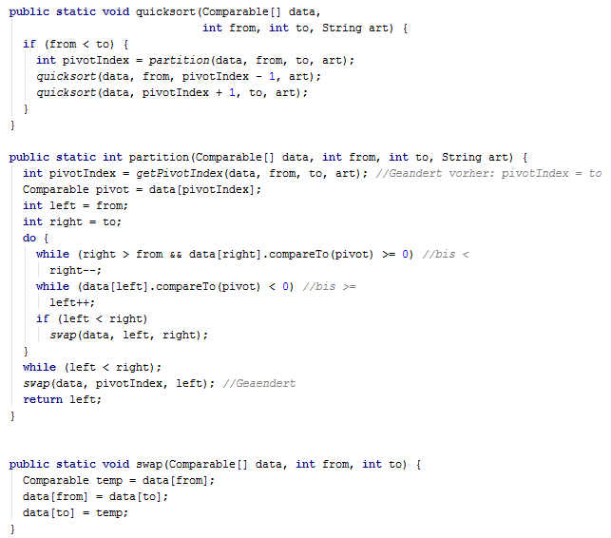

**Sortieralgorithmus identifizieren**

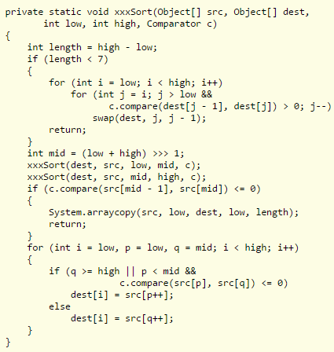

Es handelt sich um eine Kombination aus dem InsertionSort und dem MergeSort.

Wenn die Größe des zu sortierenden Feldes kleiner als 7 ist, wird das Feld direkt mit dem InsertionSort sortiert (Zeile 5 - 12)

Ansonsten wird das Feld rekursiv in 2 Teile aufgeteilt und mit Hilfe des MergeSort-Algorithmus

weitersortiert (Zeile 13 - 28).